TEMA DE LA SEMANA: DÍA DEL LIBRO - PREESCOLAR

Institución:
Grupo: 4 años a 5 años y 11 meses
Clase:
Maestro):
PUNTO DE PARTIDA:
La secuencia didáctica "Celebrando el Día del Libro" busca profundizar la relación entre los niños de preescolar y el mundo literario, fomentando la imaginación, el placer de la lectura y la apreciación de los libros como fuente de conocimiento, diversión y aprendizaje. De forma lúdica y significativa, las actividades propuestas buscan despertar la curiosidad, promover la socialización y estimular la creatividad y la motricidad.
Habilidades a desarrollar
Habilidades emocionales:
Reconocer los libros como herramientas para explorar emociones como la alegría, la curiosidad, la sorpresa y la empatía.
Valorar el cuidado de los libros como gesto de preservación y respeto a la literatura.
Reflexiona sobre los mensajes de los cuentos, identificando valores como la amistad, el respeto y la cooperación.
Habilidades sociales:
Participar activamente en sesiones de lectura compartida, debates grupales y juegos de roles, aprendiendo a escuchar, expresar ideas y colaborar con sus compañeros de clase.
Descubra cómo los libros pueden unir a las personas y brindar momentos de aprendizaje colectivo.
Estimulando la coordinación motora y la creatividad:
Crea materiales inspirados en libros, como personajes de marionetas, maquetas de decorados o cubiertas personalizadas.
Desarrollar la motricidad fina a través de actividades artísticas que incluyan cortar, hacer collage, pintar y dibujar.
Desarrollo cognitivo y resolución de conflictos:
Interpretar y contar historias de forma creativa, reforzando la comprensión oral y la memoria.
Reflexione sobre las lecciones aprendidas de los libros, identificando formas positivas de resolver conflictos y vivir en armonía con los demás.

ASIGNATURAS: OBJETIVOS DEL PROFESOR - DOCENCIA:
Fomentar la identificación y expresión de sentimientos a través de cuentos ayuda a los niños a comprender las emociones de los personajes y a conectar con el valor cultural de los libros. Al explorar diversas narrativas, tendrán la oportunidad de apreciar diferentes perspectivas y desarrollar empatía por las experiencias que se presentan en los cuentos.
Fomentamos las habilidades sociales y el respeto por la diversidad a través de la literatura, fomentando valores como la empatía, el respeto y la colaboración. La interacción durante las lecturas grupales y los debates sobre las historias refuerza la importancia de comprender y aceptar las diferencias, destacando la diversidad cultural y social que ofrecen los libros.
Fortalezca las habilidades motoras y creativas mediante actividades relacionadas con el mundo literario, como crear marcapáginas, personalizar portadas y dibujar personajes. Estas prácticas ayudan a los niños a desarrollar la coordinación motora fina mientras transforman las ideas de los cuentos en expresiones artísticas.
Enseñar la importancia de cuidar los libros, mostrando cómo tratarlos con respeto y delicadeza. Actividades prácticas, como organizar una biblioteca en el aula o restaurar libros con pequeñas reparaciones, demuestran el valor de preservar los recursos literarios que conectan a las personas con el conocimiento y la imaginación.
DERECHOS DE APRENDIZAJE:
- Vivir juntos
- Para jugar
- Para participar
- Explorar,
- Expresar
- Conocerse a uno mismo
ÁREAS DE EXPERIENCIA:
- El yo, el otro y nosotros.
- Cuerpo, gestos y movimientos.
- Líneas, sonidos, colores y formas.
- Escuchar, hablar, pensar e imaginar.
- Espacios, tiempos, cantidades, relaciones y transformaciones

OBJETIVOS DE APRENDIZAJE Y DESARROLLO (CÓDIGOS ALFANUMÉRICOS):

EI03EO03 : Demostrar actitudes de cuidado hacia los libros, como manipularlos con delicadeza, guardarlos en el lugar correcto y comprender la importancia de conservarlos para compartirlos con los compañeros.
EI03EO05 : Respetar las normas y acordar las formas de uso de los libros durante las actividades de grupo, promoviendo actitudes de convivencia, como esperar turno y compartir cuentos con amigos.
EI03CG04 : Desarrollar la motricidad fina a través de acciones como hojear libros, usar marcapáginas y participar en actividades creativas relacionadas con las historias leídas.
EI03EF05 : Expresar percepciones sobre historias escuchadas, utilizando gestos, palabras o dibujos para demostrar emociones e ideas sobre los personajes y eventos.
EI03EF08 : Participar en momentos de lectura compartida con interés y atención, valorando los temas y valores presentados en los cuentos, como la amistad, la solidaridad y el respeto.
EI03TS03 : Utilizar diversos materiales (como papel, lápices de colores, tijeras y pintura) para crear producciones artísticas inspiradas en libros, como ilustraciones, marcapáginas o ambientaciones de cuentos.
EI03TS04 : Demostrar responsabilidad en el cuidado y organización del espacio de lectura, ayudando a ordenar los libros y manteniendo un ambiente acogedor para todos.
EI03EF09 : Representar escenas o personajes de historias escuchadas a través de dramatizaciones, dibujos o collages, explorando formas creativas de conectar con las tramas.
Acciones planificadas diariamente:
Dando la bienvenida a los niños:
Organice áreas de juego con distintos tipos de materiales (metal, plástico, madera y objetos tanto estructurados como no estructurados) para que los niños puedan jugar y no permanezcan inactivos durante su llegada.

ESCRIBIENDO LA AGENDA DIARIA:
Tome notas de las actividades del día para que los niños puedan planificar con anticipación.
Identificar la rutina de cada momento

TIEMPO ESTIMADO:___________

RUTINA DIARIA:
- Rutina diaria
- Mesa redonda
- Rueda cantada
- Tiempo de lectura
- Llamada rápida
- ¿Cuantos somos?
- Tiempo

- Calendario
- Acuerdos de clase

ORGANIZACIÓN DEL GRUPO INFANTIL:
Organice a los niños en círculo, sentados en la colchoneta o en sus lugares, para que todos puedan verse e interactuar con sus compañeros. El formato de círculo es ideal para compartir e intercambiar actividades, ya que garantiza que todos estén en igualdad de condiciones y tengan visibilidad.

EVALUACIÓN:

En la educación infantil, la evaluación es un proceso cuidadoso y reflexivo que busca monitorear el desarrollo integral del niño. Debe basarse en observaciones sensibles y respetar el ritmo individual de cada niño, valorando el proceso de aprendizaje y no solo el resultado final. La función del docente es guiar, apoyar y celebrar los logros de los niños, siempre en colaboración con las familias.

ACTIVIDAD 1: Explorando el mundo mágico de los libros

PREGUNTAS ORIENTADORAS PARA EL CÍRCULO DE DISCUSIÓN
¿Quién ha leído o visto alguna vez un libro con ilustraciones realmente hermosas? ¿Qué te llamó más la atención?
¿Tienes un personaje favorito de la historia? ¿Quién es?
¿Qué crees que pasa cuando abrimos un libro nuevo?
Si fuerais autores de un libro, ¿qué tipo de historia os gustaría contar?

ORGANIZACIÓN DE GRUPOS
Reúna a los niños en un círculo en el área de lectura.
Déjeles explorar los libros disponibles antes de la conversación.
Presente la "Caja sorpresa" y anime a los niños a adivinar qué historia o personaje podría estar asociado con cada objeto.

PREGUNTAS ORIENTADORAS
¿Qué libro te llamó más la atención?
¿Qué objeto de la caja crees que coincide con un personaje o una historia?
¿Qué crees que podemos aprender de las historias de los libros?
¿Cuál sería el final perfecto para una historia que imaginaron juntos?

EXPLICACIÓN DEL TEMA
¡Los libros nos llevan a vivir aventuras increíbles! Son como amigos mágicos que cuentan historias y enseñan cosas importantes. Hoy, exploremos lo que hay dentro de sus páginas y usemos nuestra imaginación para crear algo especial para el Día del Libro.

INVESTIGACIÓN EN CASA
Propuesta: Las familias deberán elegir un libro especial con su hijo y realizar las siguientes actividades:
Lean el libro juntos, animando al niño a identificar sus partes favoritas.
Crea un dibujo de lo que más te gustó de la historia o algún personaje que te llamó la atención.

COMUNICACIÓN CON LAS FAMILIAS
Querida familia,
Celebramos el Día del Libro en preescolar con actividades especiales para fomentar el amor por la lectura. Nos gustaría que participaras con una tarea en casa:
Elija un libro especial para leer con su hijo.
Juntos, capturen el momento con un dibujo realizado por el niño sobre la historia.
Por favor enviar el libro y el dibujo antes del (fecha).
Estos materiales se compartirán durante nuestros círculos de lectura y formarán parte de una exposición en el aula. ¡Gracias por su colaboración en esta aventura literaria!

ACTIVIDAD COMPLEMENTARIA
Creando un "Mini-Libro"
Los niños dibujarán una historia corta o un personaje, doblando y decorando sus propias páginas, creando su propio "libro mágico".

ACTIVIDAD 2 UN VIAJE AL MUNDO ENCANTADO DE LAS HISTORIAS

Preguntas orientadoras para el círculo de discusión
¿Qué crees que pasa cuando abrimos un libro mágico?
¿Alguna vez te has imaginado cómo sería viajar a un mundo lleno de aventuras? ¿Adónde irías?
¿Cómo te sientes cuando escuchas una historia realmente genial?
¿Qué tipo de historias te gustan más: sobre héroes, animales o lugares asombrosos?
Materiales

Libros infantiles ilustrados con diferentes temáticas (aventuras, animales, magia).
Marionetas que representan personajes y animales de cuentos.
Paisajes sobre paneles o telas que representan lugares mágicos (bosques, océanos, castillos).
Cajas que contienen elementos mágicos (piedras brillantes, estrellas de papel, conchas).
Papel, pegamento, brillantina y otros materiales para construir “mundos” de historias.

Organización de Grupos
Divida a los niños en grupos pequeños.
Cada grupo recibirá un libro que será leído en voz alta por el profesor.
Después de la lectura, el grupo utilizará títeres, escenografía y materiales para crear y dramatizar el “mundo” de la historia.
Finalmente, cada grupo presentará su dramatización a sus compañeros.
Preguntas orientadoras
Si pudieras entrar en una historia ¿cuál elegirías?
¿Cómo sería el lugar donde se desarrolla la historia?
¿Qué aventuras te gustaría vivir en este lugar?

Explicación del tema
¡Hoy vamos a abrir las puertas a mundos encantados! Cada libro nos lleva a un lugar diferente, lleno de personajes, aventuras y sorpresas. Imaginemos que somos exploradores de estos lugares mágicos y creemos juntos un trocito de estos mundos para compartir con nuestros amigos. ¿Listos para viajar con las historias?

Investigación en casa
Propuesta: Elige una historia favorita y crea algo inspirado en ella.
Actividad: Con ayuda de tu familia, dibuja o crea un objeto que represente el mundo de la historia (utilizando materiales como papel, tela, etc.) y llévalo a la escuela.
Comunicación con las familias
Querida familia,
Celebramos el Día del Libro e invitamos a los niños a explorar mundos mágicos a través de los cuentos. Para enriquecer esta experiencia, les pedimos su colaboración:
Elija una historia favorita para leer juntos.
Crea un dibujo o una pequeña representación del mundo a partir de esta historia (utilizando materiales sencillos).
Por favor envíe su trabajo antes del (fecha).
Las creaciones se presentarán y utilizarán en la actividad de clase, ayudando a construir una
Un delicioso viaje literario.

ACTIVIDAD 3: DÍA DEL LIBRO - DESCUBRE HISTORIAS INCREÍBLES

Tema: "¡Un viaje al mundo de los libros!"
Materiales:
Hoja grande de cartulina o papel kraft (preferiblemente de color).
Recortes de libros y personajes infantiles (pueden ser impresos o de revistas).
Pintura gouache o lápices de colores.
Fotografías de los niños (opcional).
Pegamento, tijeras y cinta adhesiva.

Cartel con el título: "Día del Libro - ¡Descubre historias increíbles!" (hecho a mano o impreso).

Paso a paso:
Título destacado: Coloca el cartel en la parte superior con colores vibrantes, decorado con dibujos de libros y estrellas.
Interactividad: Dibuja un libro grande abierto en el centro del cartel y deja espacio para pegar pequeñas hojas de papel donde los niños puedan “escribir” o dibujar sus historias favoritas.
Ilustraciones temáticas: Imágenes dispersas de personajes populares de la literatura infantil, como Monteiro Lobato, Caperucita Roja u otros favoritos de los niños.
Área Infantil: Incluir un rincón donde los niños puedan estampar sus manos de colores, simbolizando su participación.
Mensaje motivacional: Agrega frases cortas como:
"¡Leer es una aventura!"
"Cada libro es una puerta a la imaginación."

Terminación:
¡Cuelga el cartel en un lugar visible de la escuela, como en la entrada del aula o en el pasillo, para que todos puedan admirarlo y celebrar el amor por los libros!

ACTIVIDAD 4: LIBRO – CUENTOS CON TÍTERES – "EL TRENCIERO DE LA GRANJA DEL PÁJARO CARPINTERO AMARILLO"

Preparación del material:
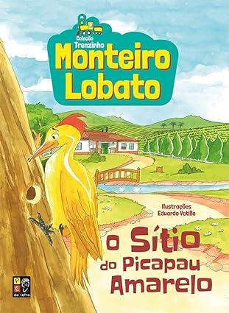
Crea o utiliza títeres que representen a los personajes principales del Sítio do Picapau Amarelo, como Dona Benta, Tia Nastácia, Pedrinho, Narizinho, Emília y otros.
Organice elementos del entorno de la historia, como un "tren" improvisado hecho con cajas de cartón, árboles hechos de papel de colores y animales de granja en miniatura.
Organiza la estancia de forma acogedora, con alfombras, cojines o tapetes para crear un espacio cómodo para contar historias.

Narración de cuentos con marionetas:
1. Introducción:
Reúna a los niños en círculo y presente el libro o una adaptación de la historia del trencito del Sítio do Picapau Amarelo.

Comience con preguntas sencillas para despertar la curiosidad:

¿Quién aquí ha viajado alguna vez en un trenecito?
"¿Cómo crees que es el trenecito del Sitio do Picapau Amarelo?"
Explique que la historia implica una divertida aventura para los personajes mientras viajan en el pequeño tren encantado.

2. Narración de cuentos con títeres:
Lea la historia, alternando el uso de títeres para representar los momentos principales.
Da vida a los personajes cambiando el tono de voz e invitando a los niños a participar:
"¿Quién quiere ayudar a Emilia a conducir el pequeño tren?"
"Vamos a imitar el sonido del tren: ¡chu-chu-chu!"

3. Momentos de interacción:
Durante la lectura, haga una pausa en los puntos importantes para hablar:
"¿Qué crees que verán Pedrinho y Narizinho por la ventana del tren?"
¿Por qué crees que el Sitio es un lugar tan especial?

Fomentar la participación y la reflexión:
Gestos prácticos:
Pida a los niños que participen en un juego de simulación, imitando acciones como:
Súbete al pequeño tren, mira por la ventana y saluda a tus amigos.
Siéntese en un cojín y simule el balanceo de un tren.
Señalar animales o paisajes imaginarios vistos durante el "viaje".

Conversaciones grupales:
Preguntar
"Si pudieras dar un paseo en el pequeño tren de la granja, ¿a dónde te gustaría ir?"
¿Qué podemos aprender de las aventuras del Sítio do Picapau Amarelo sobre la amistad y el cuidado del medio ambiente?

Intercambio:
Anime a los niños a hablar sobre las salidas que han hecho con su familia o los momentos divertidos que han pasado en grupo.

Conclusión de la actividad:
Por último, explique que las historias del Sítio do Picapau Amarelo nos muestran la importancia de la amistad, el cuidado de la naturaleza y el uso de nuestra imaginación para vivir grandes aventuras.
Deje los títeres y el "tren" improvisado disponibles para que los niños jueguen libremente, fomentando el juego de simulación y la creatividad.

Alternativa: Proyección de un vídeo narrativo ("Sítio do Picapau Amarelo | Galinha Pintadinha, Gilberto Gil, Flor Gil")
")
- Si lo prefieres, acomoda a los niños cómodamente y mira junto a ellos el vídeo del cuento narrado por “Galinha Pintadinha”.
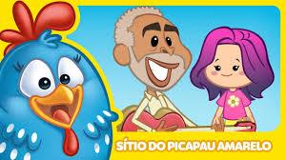
- Después del vídeo, fomente una breve conversación sobre la historia preguntando:
¿Qué fue lo que más te gustó de la historia?
¿Quién fue tu personaje favorito?
¿Qué harías en el lugar de los personajes?

Reflexión e interacción:
Después de ver el vídeo "O Sítio do Picapau Amarelo - A Viagem do Trenzinho" (La Granja del Pájaro Carpintero Amarillo - El Viaje del Trencito) , anime a los niños a contar la historia con sus propias palabras o incluso dramatizarla con gestos y sonidos, imitando las escenas del trencito y los personajes.
Pregúntales cómo se sintieron durante la historia, qué les gustó más y qué...
Aprendieron de los personajes.
Esta actividad tiene como objetivo desarrollar la atención, la creatividad, el lenguaje y las habilidades de comprensión de los niños, al tiempo que ofrece una experiencia divertida y atractiva que fomenta la interacción y la libre expresión.
Para acceder, haga clic en el enlace: https://www.youtube.com/watch?v=UugwMVWJvKk

ACTIVIDAD 5 – ACTIVIDAD DE AULA 1:
Con la ayuda del profesor, los niños harán coincidir los libros idénticos y escribirán cuántos libros hay.

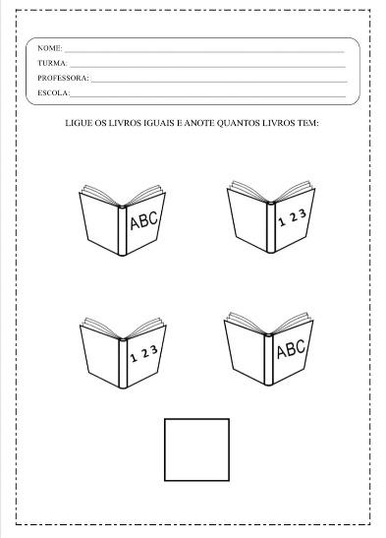
En esta actividad, con la ayuda del profesor, usted:
Observa atentamente los libros dibujados en la hoja.
Encuentra los libros que son idénticos y dibuja una línea que los una.
Cuenta cuántos libros hay en total.
Escriba el número correspondiente en el espacio provisto.

Orientación del profesor:
Ayude a los niños a identificar las similitudes entre los libros y hacer las conexiones correctas.
Anímelos a contar los libros juntos, promoviendo así el aprendizaje colaborativo y la práctica del conteo.
Apoyar la escritura de números, reforzando el reconocimiento numérico.
Esta actividad es una gran oportunidad para desarrollar habilidades de observación.
Emparejamiento visual, conteo y escritura. ¡Aprendamos juntos de forma divertida!

ACTIVIDAD 6 – PÁGINA POR PÁGINA – EL MUNDO DE BITA

La canción "Página a Página", de Mundo Bita, es una canción animada y educativa que invita a los niños a explorar el maravilloso mundo de los libros y la lectura. La letra resalta la importancia de abrir un libro y adentrarse en las historias, permitiendo a los niños imaginar y descubrir nuevos mundos con cada página.
Objetivo de la actividad: Esta actividad busca fomentar el amor por la lectura y promover la importancia de los libros en la vida de los niños. La canción ayuda a despertar la curiosidad y el entusiasmo de los niños por el mundo literario, además de fomentar la escucha, la atención y la imaginación.
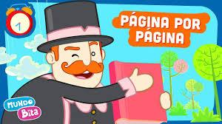
Haga clic en el enlace para acceder: https://www.youtube.com/watch?v=5CZoC-3NUZw

ACTIVIDAD 7 - TAREA ACTIVIDAD 1: Ayude al niño a contar y escribir el número al lado.

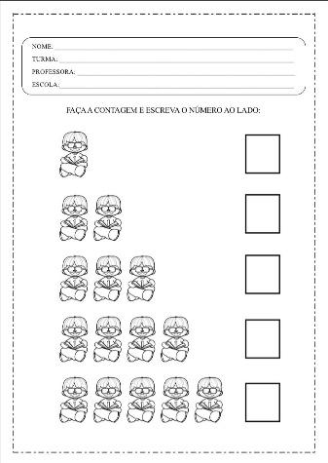
En esta actividad, los invitamos a participar en el proceso de aprendizaje de su hijo de una manera divertida y atractiva. La idea es que, juntos, contengan los elementos que se muestran en cada imagen de la actividad y escriban el número correspondiente junto a ellos.

Instrucciones:
Pídale al niño que observe las imágenes con atención.
Ayúdela a contar los elementos de cada grupo, fomentando su participación activa.
Después de contar, ayúdela a escribir el número correspondiente al lado de cada figura.
Esta actividad no solo refuerza el reconocimiento de números y el conteo, sino que también promueve momentos de interacción familiar y aprendizaje colaborativo.
¡Apreciamos su apoyo y colaboración en el desarrollo de los niños!

ACTIVIDAD 8 - "CUENTOS: EL LIBRO MÁGICO"

Objetivo: Desarrollar la imaginación, el lenguaje y las habilidades de comprensión de los niños, al tiempo que se promueve el amor por la lectura y el respeto por la diversidad cultural.

Materiales:
Vídeo “Narrativa: El Libro Mágico” (Enlace: https://youtu.be/ZK7p6iKt-jw).
Libro físico o imágenes del “Libro Mágico” (si están disponibles).
Tarjetas o imágenes con personajes y elementos de la historia.
Papel, lápices de colores y otros materiales de arte para actividades creativas.
Cojines o alfombras para crear un ambiente acogedor.

Desarrollo de la actividad:
Introducción:
Reúne a los niños en un ambiente cómodo y acogedor, con cojines o alfombras.
Explícales que, para celebrar el Día del Libro, verán un vídeo especial sobre un “Libro mágico” que lleva a los lectores a un mundo lleno de aventuras.
Pregunte a los niños si alguna vez han oído hablar de libros de magia o si les gustaría entrar en un mundo mágico como los del libro.

Viendo el video:
Muestre el video "Cuentos: El Libro Mágico". Durante el video, anime a los niños a prestar atención a los personajes y las aventuras del libro. Preste mucha atención a los momentos de lectura para que los niños se den cuenta de cómo el libro se presenta de forma encantadora y atractiva.

Discusión y Reflexión - Mesa Redonda:
Después del video, reúna a los niños para un momento de círculo y haga preguntas como:
"¿Qué pasó en el libro mágico?"
¿Cuál fue el momento más divertido o mágico de la historia?
¿Te gustaría tener un libro mágico? ¿Qué harías con él?
"¿Cómo crees que sería diferente la historia si fuera un libro que sólo aparece para quienes lo leen?"

Actividad creativa - "Mi propio libro mágico":
Dibujando un libro mágico:
Dales papel y lápices de colores a los niños y pídeles que dibujen cómo sería su "libro mágico". ¿Qué tendría de especial? ¿Qué personajes o lugares mágicos encontrarían?

Creando historias:
A continuación, anime a los niños a dibujar o escribir (con el apoyo de un educador, si es necesario) lo que sucedería en una historia dentro de su libro mágico.
Los niños pueden crear pequeños escenarios, personajes o incluso aventuras que podrían suceder en un libro mágico.

Actividad lúdica - "Entrando en la historia":
Después de la actividad de dibujo, organicen un juego donde los niños puedan sumergirse en la historia del libro mágico. Para ello, creen un espacio lúdico con accesorios sencillos, como disfraces, sombreros o tiaras que representen a los personajes del cuento.
Pídele a cada niño que represente un personaje de su historia, o incluso un momento mágico de la aventura, y que participe en un cuento improvisado.

Conclusión de la actividad:
Concluya la actividad con una charla grupal sobre la importancia de los libros en la vida de las personas. Explique cómo los libros pueden transportarnos a lugares mágicos y estimular nuestra imaginación.
Anime a los niños a “leer” más libros mágicos, como el del vídeo, y a explorar nuevas aventuras cada vez que abran un libro.
Esta actividad promueve la participación en el mundo de la lectura y la exploración creativa, permitiendo a los niños construir sus propias historias, desarrollar habilidades de comunicación y reforzar el valor de la imaginación en el aprendizaje.
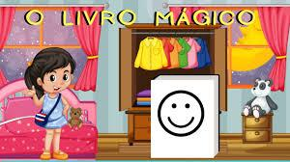

ENLACE DEL VIDEO: https://www.youtube.com/watch?v=ZK7p6iKt-jw

ACTIVIDAD 9: TEATRO DE TÍTERES LITERARIO
Objetivo
Estimular la creatividad y la expresión oral de los niños, promoviendo al mismo tiempo el amor por la lectura y el compromiso con los personajes de las historias literarias.
Materiales necesarios
Marionetas de personajes de libros (o calcetines y materiales para hacer marionetas improvisadas).
Libros de historias cortas y sencillas con personajes y escenarios memorables.
Espacio libre para puesta en escena (un pequeño escenario improvisado con un telón o simplemente una alfombra).
Papel, lápices de colores y pegatinas para que los niños decoren sus propias marionetas.

Preparación
Elija un libro con personajes interesantes, como una fábula o una historia sencilla con moraleja.
Organiza los títeres y colócalos al alcance de los niños.
Prepara el espacio para la actuación, que puede ser una zona con alfombras o incluso una pequeña cortina, a modo de “escenario de marionetas”.

Desarrollo
Introducción a la historia y las marionetas
Comience contándoles un cuento corto a los niños, usando títeres y haciendo las voces de los personajes. Indique claramente que todos pueden participar y usar un títere durante la actividad.

Creación de marionetas
Dales a los niños materiales sencillos (calcetines, retazos de tela, papel, pegatinas) para que creen sus propios títeres inspirados en los personajes del cuento o para que creen personajes nuevos. Fomenta su creatividad dejándolos usar su imaginación para decorar sus títeres.

Teatro de marionetas
Divida a los niños en grupos pequeños y anímelos a representar una escena del libro con los títeres. Pueden improvisar diálogos e interactuar con los personajes, representando la historia de forma divertida y espontánea.

Presentación para colegas
Tras los ensayos, cada grupo presentará su versión del cuento al resto de la clase. Puede ser una escena del libro o una adaptación de los niños, lo que fomenta la creatividad en la dramatización.

Resultados esperados
Fomentar la expresión oral y física de los niños.

Desarrollar habilidades de escucha activa, escuchando e interactuando con los demás.
Énfasis en el trabajo en equipo y la colaboración.
Fomentar la imaginación y el placer de leer cuentos.
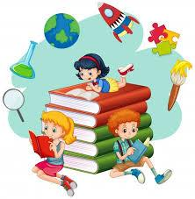
Consejo extra
Si los niños no están familiarizados con el uso de títeres, puede darles inicialmente una demostración sencilla de cómo usarlos y representar un fragmento corto de una historia. Después, tendrán la oportunidad de crear sus propias escenas.

ACTIVIDAD 10: BÚSQUEDA DEL TESORO LITERARIO
Objetivo
Fomentar la exploración y comprensión de historias a través de pistas divertidas, promoviendo el trabajo en equipo, la lectura y la imaginación de los niños.

Materiales necesarios
Tarjetas con pistas (que pueden ser dibujos o frases sencillas).
Libros infantiles con ilustraciones coloridas y cuentos cortos.
Pequeños tesoros o sorpresas (pequeños juguetes, figuritas, marcapáginas, etc.) para esconder.
Cajas o sobres para guardar las pistas.
Cintas de colores o pegatinas para marcar los "puntos de descubrimiento".

Preparación
Elija un libro infantil que tenga personajes, escenarios y objetos fácilmente reconocibles.
En cada página o ilustración del libro, cree una pista para los niños, que puede ser una descripción simple o una imagen que lleve a un lugar en el aula donde está escondido el tesoro.
Coloca las pistas en sobres y distribúyelos por la habitación, en los lugares indicados en las historias.
Esconde pequeños tesoros en cada lugar donde los niños encontrarán una pista.

Desarrollo
Introducción a la Actividad
Reúna a los niños y explíqueles que participarán en una "búsqueda del tesoro literaria", donde deberán seguir pistas basadas en una historia. Cada pista los acercará a un tesoro escondido especial.

Leyendo el libro y distribuyendo las pistas
Comience leyendo la historia a los niños, destacando los personajes y los objetos importantes. Luego, explíqueles que con cada pista que encuentren, descubrirán dónde está el siguiente tesoro.

Búsqueda del tesoro
Los niños deben trabajar en equipo para resolver cada pista, usando el libro como guía. Al encontrar la primera pista (que podría ser el dibujo de un animal u objeto del cuento), buscarán el lugar indicado en la habitación, donde se encontrará el siguiente tesoro o pista.

Fin de la búsqueda del tesoro
El tesoro final podría ser un premio colectivo, como un libro nuevo para la clase o un juego de marcapáginas para que los niños los usen en sus futuras lecturas. Por cada pista encontrada, los niños pueden marcar sus descubrimientos en un mural o pizarra.

Resultados esperados
Fomentar el trabajo en equipo y la resolución de problemas.
Fomentar la lectura y el reconocimiento de personajes y elementos en las historias.
Aumenta la curiosidad y la imaginación de los niños al conectar la lectura con una experiencia divertida y activa.
Fomentar el respeto por las pistas y el proceso de búsqueda colaborativa.

Consejo extra
Si la clase está más interesada en un tipo particular de historia (como animales, hadas o aventuras), puedes adaptar el libro elegido para que todas las pistas estén vinculadas a esos temas, haciendo la actividad aún más atractiva.

ACTIVIDAD 11: TEATRO DE SOMBRAS LITERARIO
Objetivo
Estimular la imaginación y creatividad de los niños a través de la representación de historias utilizando sombras, trabajando la expresión corporal y la comprensión de tramas de forma lúdica e interactiva.

Materiales necesarios
Un lienzo o sábana blanca (puede ser una pared o una tela estirada).
Linternas o luces brillantes (como lámparas de mesa o linternas de mano).
Figuras recortables de personajes y objetos del cuento (realizadas en cartón o papel grueso).
Cuerda o palitos de madera para sujetar las figuras.
Libros ilustrados con cuentos o fábulas.

Preparación
Elige un cuento sencillo y corto con personajes y escenas fáciles de representar. Puede ser una fábula o un cuento popular, como "Los tres cerditos" o "La liebre y la tortuga".
Recorta imágenes de los personajes y escenarios del cuento, como árboles, animales y castillos. Pégalas en palitos de madera o cuerda para que los niños puedan sujetarlas.

Durante la dramatización.
Prepare el entorno colocando una pantalla (puede ser una pared o una sábana blanca extendida) donde se proyectarán las sombras. Coloque las linternas o luces de manera que las figuras recortadas proyecten sombras nítidas en la pantalla.

Desarrollo
Introducción a la Actividad
Explícales a los niños que contarán una historia usando sombras, como en un teatro de sombras chinescas. Explícales qué son las sombras y cómo, al iluminar un objeto, se crea una forma en la pared. Muéstrales un ejemplo sencillo antes de empezar, como la sombra de una mano.

Historia de la lectura
Lea el cuento elegido a los niños, deteniéndose en los momentos clave para comentar los personajes y los acontecimientos. Pregúnteles quién creen que podría ser el héroe, quién sería el villano y qué lugares aparecen en él.

Preparación para el Teatro de Sombras
Divida a los niños en grupos pequeños y distribuya las figuras recortadas para que cada grupo tenga personajes y objetos de la historia. Pídales que se organicen y decidan cómo representarán sus escenas en la pantalla de sombras chinescas.

Presentación de teatro de sombras
Uno a la vez, los grupos colocarán sus figuras detrás de la pantalla iluminada y comenzarán.
Al contar la historia, los niños crean sombras que se mueven al ritmo de los personajes. Pueden usar sus voces y gestos para dar vida a las sombras, dramatizando momentos importantes de la historia.

Reflexión y discusión
Después de la presentación, hable con los niños sobre cómo se sintieron al ver la historia contada por las sombras. Pregúnteles qué pensaron de la experiencia de ser "personajes" y ver cómo sus acciones se convertían en sombras.

Resultados esperados
Desarrollar la creatividad y la imaginación a través de la narración visual y dinámica.
Estimular la expresión corporal y vocal, animando a los niños a comunicarse de forma no verbal.
Comprender e interpretar cuentos, reforzando la conexión entre el contenido de la lectura y la dramatización.
Trabajando en grupos, promoviendo la colaboración y la organización para crear la historia.

Consejo extra
Si la clase es más pequeña, puedes adaptar la actividad con figuras más sencillas u objetos pequeños, permitiendo que los niños se turnen y se involucren más directamente en el proceso de creación de las sombras.

ACTIVIDAD 12 – ACTIVIDAD DE AULA 2: CON LA AYUDA DEL PROFESOR, LOS ALUMNOS DEBEN CONECTAR LA SECUENCIA DE NÚMEROS Y DESCUBRIR LA IMAGEN QUE SE FORMA.

¡En esta actividad vamos a hacer un descubrimiento increíble!
Con la ayuda del profesor podrás:
Mira los números en la hoja de actividades.
Conecta los números en la secuencia correcta (1, 2, 3, 4, etc.).
¡Descubre qué imagen se formará!
Consejo: Presta atención al dibujar las líneas y sigue el orden de numeración cuidadosamente. ¡Al final, verás que la figura resultante será un libro!

Orientación del profesor:
Ayude a los niños a reconocer los números y conectarlos en el orden correcto.
Fomente la coordinación motora y la paciencia durante todo el proceso.
Después de completar la imagen, fomente la creatividad sugiriendo que los niños coloreen el dibujo del libro.

Esta actividad es divertida y ayuda a practicar el conteo, la secuenciación de números y la motricidad fina. ¡Descubrámosla juntos!
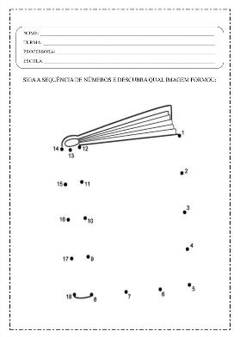

ACTIVIDAD 13: EL LIBRO DE LA IMAGINACIÓN
Objetivo
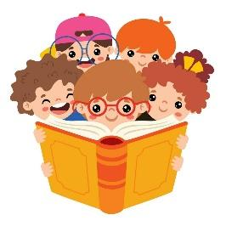
Estimular la exploración, la resolución de problemas y el amor por las historias, animando a los niños a interactuar activamente con los libros y los personajes de una manera divertida y educativa.

Materiales necesarios
Libros ilustrados con historias cortas y sencillas.
Tarjetas o papeles de colores con pistas escritas o ilustradas.
Pequeños objetos o juguetes relacionados con historias (como un sombrero de pirata, una manzana del cuento de Blancanieves, un animal de una fábula, etc.).
Cestas o cajas para recoger los tesoros encontrados.
Preparación
Elija una historia con la que los niños estén familiarizados, como “Caperucita Roja” o “El patito feo”.
Lea la historia con los niños de antemano y analice los personajes y elementos principales.
Escribe o dibuja pistas sencillas relacionadas con la historia elegida en cartulinas o papel de colores. Las pistas pueden ser descripciones de dónde se esconden los objetos o pistas visuales con imágenes.
Esconda objetos pequeños o juguetes en el espacio (dentro o alrededor del aula).

Desarrollo
Introducción a la Actividad
Diles a los niños que van a participar en una búsqueda del tesoro literaria. Explícales que los tesoros están relacionados con los personajes y lugares del cuento que leíste y que tendrán que encontrar los objetos esparcidos por la habitación siguiendo pistas que les ayudarán.

Historia de la lectura
Vuelve a leer la historia elegida para reforzar los detalles y personajes. Durante la lectura, señala los elementos que los niños encontrarán más adelante en la búsqueda del tesoro.
Distribución de las pistas
Dé al primer niño o grupo una pista (escrita o dibujada) que los lleve al primer objeto o "tesoro". Cada pista puede estar relacionada con una parte de la historia (por ejemplo: "¿Dónde conoció Caperucita Roja al lobo?"). El siguiente objeto se encontrará después de resolver cada pista.

Búsqueda del tesoro
A medida que los niños descubren los tesoros y objetos, pueden colocarlos en una cesta o caja. Cada tesoro debe corresponder a un momento o personaje de la historia (por ejemplo: un sombrero de pirata para representar al Capitán Garfio o un peluche para representar a un animal de la fábula).

Reflexión
Después de la búsqueda del tesoro, reúna a los niños para una charla en círculo. Pregúnteles qué les pareció la actividad, qué personajes encontraron y si las pistas fueron fáciles o difíciles de seguir. Anímelos a hablar sobre los momentos que más les gustaron de la historia y cómo los objetos que encontraron contribuyen a contarla.

Resultados esperados
Desarrollar la comprensión lectora mediante la asociación de objetos y pistas con los personajes y eventos de la historia.
Fomentar la resolución de problemas y el trabajo en equipo durante la búsqueda del tesoro.
Fomentar la expresión verbal compartiendo descubrimientos y reflexionando sobre la historia de forma lúdica.
Fomentar la exploración y la curiosidad sobre el mundo de los libros y las historias.

Consejo extra
Si los niños son más pequeños o están empezando a explorar la lectura, puede usar más pistas visuales (dibujos o imágenes) en lugar de escritas. Esto les ayudará a comprender mejor la actividad y la conexión entre los objetos y la historia.

ACTIVIDAD 14 – TAREA 2: CON LA AYUDA DE SUS PADRES, LOS NIÑOS DEBERÁN UNIR LOS LIBROS CON EL NÚMERO CORRESPONDIENTE A LA CANTIDAD.

Querida familia,
En esta actividad, los niños contarán con tu apoyo para aprender jugando. La idea es que observen los libros ilustrados, identifiquen las cantidades y las relacionen.
al número correspondiente.

Instrucciones:
Pídale al niño que mire las imágenes en los libros y cuente cuántas hay en cada grupo.
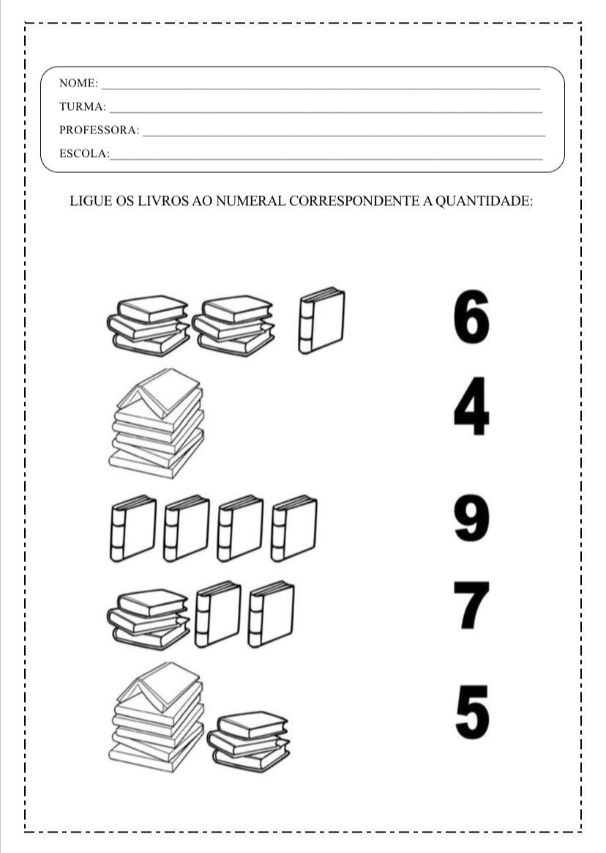
Ayúdala a encontrar el número correspondiente.
Indíquele que relacione cada grupo de libros con el número correcto.
Consejo: Anime al niño a contar en voz alta y acompáñelo con paciencia y motivación. Esta actividad favorece el reconocimiento de cantidades, la asociación numérica y el desarrollo de la coordinación motora.
¡Gracias por su participación y continuo apoyo!

ACTIVIDAD 15 - LOS LIBROS SON NUESTROS AMIGOS

MATERIALES:
Vídeo o audio de la canción "Livros São Nossos Amigos" – Macakids (enlace: https://www.youtube.com/watch?v=CdNtqWZsz74)
Libros ilustrados o copias de cuentos cortos (pueden ser libros ilustrados, fábulas o libros infantiles)
Espacio cómodo para la actividad (alfombras, cojines o tapetes)

INTRODUCCIÓN AL TEMA:
Formación del círculo:
Reúna a los niños en círculo y explíqueles que hoy vamos a hablar sobre los libros y cómo son nuestros amigos. Pregunte: "¿A quién le gusta escuchar cuentos?".
Explicar que los libros son fuentes de aprendizaje, imaginación y diversión, y que a través de ellos podemos viajar a mundos diferentes y aprender cosas nuevas.
Reflexión sobre los libros:
Pregunte a los niños: "¿Qué es un libro para ti?" y "¿Cuál es tu libro favorito para leer?". Incentive un breve intercambio de experiencias para ayudarlos a comprender la importancia de los libros en la vida cotidiana.

PRESENTACIÓN DE LA MÚSICA:
Pantalla de música
Reproduzca el video o el audio de la canción "Los libros son nuestros amigos" para que los niños la escuchen. Explíqueles que esta canción habla de cómo los libros son grandes amigos, que nos llevan a vivir diferentes aventuras, nos enseñan cosas nuevas y nos ayudan a desarrollar nuestra imaginación.
Durante la canción, anime a los niños a moverse al ritmo de la melodía, como si estuvieran "viajando" por las páginas de los libros. Pueden seguir la melodía con gestos, movimientos suaves e incluso "abrir" libros imaginarios mientras escuchan la canción.

Movimientos y Participación:
Sugiera a los niños que acompañen la música con acciones. Pueden:
“Abrir” libros imaginarios con las manos y pasar las páginas.
Haz gestos como si estuvieras leyendo o contando historias.
Imita lo que los personajes del libro podrían hacer, como saltar, correr o explorar.

JUEGO GUIADO:
Exploración creativa:
Después de escuchar la música, pregunte a los niños: "¿Qué nos pueden enseñar los libros?" ¿Cómo podemos usar nuestra imaginación para crear historias?
Entregue a los niños libros ilustrados y pídales, en grupos o individualmente, que "lean" o muestren lo que sucede en las imágenes. Si son cuentos cortos, anímelos a contar la historia con sus propias palabras.
Actividad de movimiento:
Sugiera un "baile de libros", donde los niños puedan crear movimientos que representen las aventuras de un libro. Cada niño puede elegir una historia o un personaje y, mediante gestos, expresar lo que hace la historia o el personaje.

REFLEXIÓN Y CLAUSURA:
Mesa redonda:
Después de la actividad de movimiento, reúna nuevamente a los niños y haga preguntas como:
¿Qué aprendiste sobre los libros a partir de la música?
¿Cuál es tu libro favorito y qué te enseña?
"¿Cómo nos ayudan los libros a imaginar y aprender cosas nuevas?"
Anime a los niños a compartir lo que más disfrutaron durante la actividad, como los movimientos o la parte de la música que más les llamó la atención.
Objetivos de aprendizaje:
Destacar la importancia de los libros y la lectura.
Estimular la imaginación y la expresión corporal a través de la música y el movimiento.
Desarrollar la percepción auditiva y la creatividad a través del canto y la narración de cuentos.
Crear un ambiente donde los niños compartan sus experiencias literarias y desarrollen el amor por la lectura.

Conclusión: Esta actividad promueve la importancia de los libros y la lectura de una manera lúdica y atractiva, utilizando la música, el movimiento y la reflexión. Animando a los niños...
Al explorar libros e historias, aprenden a valorar el placer de la lectura, la importancia de los libros como fuente de conocimiento y diversión, y a explorar la creatividad de una manera divertida y educativa.

MACAKIDS - LOS LIBROS SON NUESTROS AMIGOS
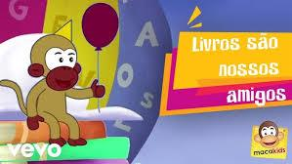
ENLACE MUSICAL: https://www.youtube.com/watch?v=CdNtqWZsz74

ACTIVIDAD 16 – COLOREAR LOS PERSONAJES DE MONTEIRO LOBATO

Organización inicial:
Imprima diseños de portadas de libros en blanco, dejando espacio para que los niños creen sus propios dibujos y decoraciones.
Proporcione lápices de colores, crayones, marcadores y pegatinas variadas.
Proteja las mesas con plástico o papel y tenga paños húmedos disponibles para limpiar a mano.

Presentación de la actividad:
Introducción al tema:
Muestre la actividad a los niños y diga:
¡Hoy van a ser ilustradores! ¿Saben qué es eso? Son quienes crean las portadas de los libros que leemos. ¿Qué les parece decorar la portada de un libro especial como se les ocurra?

Explorando la idea:
Preguntar:
Si crearas un libro, ¿cómo sería la portada? ¿Tendría flores, estrellas, animales o personajes? ¡Pensémoslo juntos!
Demostración:
Dé un ejemplo sencillo:
Puedo dibujar un sol enorme y colorido en la portada. ¿Qué te gustaría dibujar?

Desarrollo de la actividad:
Decoración de la cubierta:
Entregar las hojas con las portadas en blanco.
Hable con los niños mientras dibujan y pregúnteles:
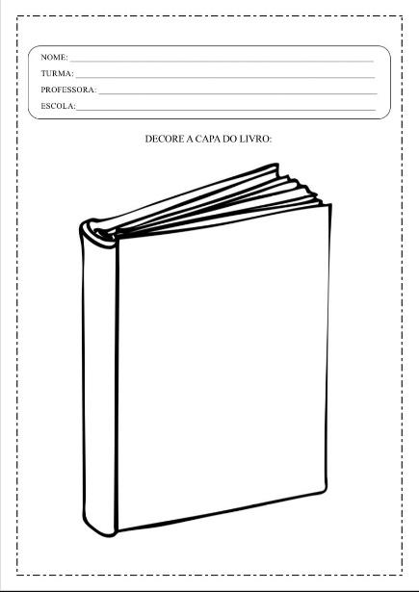
¿De qué tratará este libro? ¿Y qué más podemos poner en la portada para que quede bonito?
Creación y personalización:
Fomentar la creatividad:
"¡Puedes usar pegatinas, dibujar personajes o incluso inventar cosas nuevas!"
Ayude a los niños que necesitan ideas u orientación sobre cómo utilizar los materiales.

Cierre:
Intercambio:
Pídele a cada niño que muestre su portada y nos diga cómo sería su libro recién creado.
Decir:
¡Guau, qué ideas tan increíbles! Tenemos libros de aventuras, animales, princesas... ¡Sois unos auténticos artistas!
Conectando con el amor por la lectura:
Finalizar:
Quién sabe, quizá algún día crees un libro de verdad. ¡Tienes muchísima imaginación para ello!

Objetivo:
Esta actividad estimula la creatividad, la coordinación motora fina y la expresión personal, además de acercar a los niños al mundo de los libros, fomentando el interés por la lectura de una forma lúdica y divertida.

ACTIVIDAD 17: LIBRO SORPRESA

Objetivo:
Estimular la curiosidad y la imaginación de los niños a través de pistas e historias, asociando el Día del Libro a una experiencia divertida e interactiva.

Materiales:
Caja decorada o bolsa de colores (“Caja Sorpresa”).
Una variedad de libros infantiles (pueden incluir cuentos de hadas, animales, aventuras, etc.).
Objetos relacionados con las historias de los libros (muñecas, animales de juguete, sombreros, etc.).

Cómo:
Preparación: Coloque libros y objetos relacionados con las historias dentro de la "Caja de Sorpresas". Por ejemplo:
Un libro sobre animales + un animal de peluche.
Un cuento de hadas + una corona de juguete.

Presentación: Reúna a los niños en un círculo y dígales que la “Caja Sorpresa” guarda secretos mágicos de muchas historias increíbles.

Exploración: Llame a un niño a la vez para que saque un objeto de la caja. Después de sacarlo, haga preguntas como:
¿De qué historia crees que forma parte este objeto?
"¿Vamos a descubrir qué libro le conviene más?"

Lectura e interacción : Tras identificar el objeto con el libro, lea la historia correspondiente a la clase e invítelos a participar. Por ejemplo:
Imita los sonidos de los animales del libro.
Representar una parte de la historia.

Consejo:
Por último, pide a los niños que dibujen lo que más les gustó del cuento o del objeto que recibieron, creando un mural colectivo para el Día del Libro.
¡Esta actividad estimula la imaginación, promueve la interacción social y desarrolla el amor por la lectura de una manera lúdica y divertida!

ACTIVIDAD 18 – EL CAMINO DE LAS HISTORIAS

Objetivo:
Fomentar la creatividad de los niños y su compromiso con las historias de una manera interactiva y dinámica.

Materiales:
Se pueden utilizar esterillas de espuma EVA, cartón o cinta adhesiva para crear un camino en el suelo.
Imágenes de personajes, escenarios y objetos de cuentos infantiles (se pueden imprimir o dibujar).
Libros infantiles que coinciden con las imágenes utilizadas.
Caja o bolsa que contiene accesorios sencillos (máscaras, sombreros, disfraces, etc.).

Cómo:
Preparando el camino:
En el suelo de la sala, crea un camino con estaciones. Cada estación tendrá imágenes relacionadas con un cuento específico (por ejemplo, Caperucita Roja, Los tres cerditos, etc.).

Explorando el camino:
Los niños caminan por el sendero, deteniéndose en cada estación.
En la estación, el profesor presenta la imagen y hace preguntas como:
"¿Quién será este personaje?"
¿Qué crees que pasa en su historia?

Acción divertida:
Después de la conversación, los niños pueden ponerse un accesorio de la bolsa para representar brevemente el personaje o la escena (por ejemplo, usar una capa para ser el lobo o una canasta para ser Caperucita Roja).

Conexión con el Libro:
En la última estación, el profesor muestra el libro correspondiente y lee un extracto de la historia a toda la clase.

Terminación:
Pídeles a los niños que dibujen una escena del viaje que más les haya gustado y que organicen sus dibujos en un mural llamado “Nuestras historias favoritas”.
Esta actividad estimula la memoria, la creatividad y la imaginación, además de involucrar a los niños en el movimiento y la interacción social.

ACTIVIDAD 19 - LIBRO “ESCRIBE CON LA LETRA L”: TRAZA LAS LÍNEAS DE PUNTOS Y ESCRIBE LA LETRA AL LADO.

Materiales adecuados:
Hojas impresas con la letra “L” en formato punteado (mayúscula y minúscula).
Espacio al lado de las líneas punteadas para que los niños practiquen la escritura de la letra "L".
Lápices, crayones o marcadores de colores.

Visualización inicial y discusión:
Introducción al tema:
Muestra la hoja y di con entusiasmo:
¡Mira esto! Hoy vamos a jugar con la letra L, que es la primera letra de la palabra BOOK.

¿Sabías que muchas palabras importantes comienzan con la letra L?

Ejemplos:
Preguntar:
¿Quién conoce más palabras que empiezan con la letra L? Como lápiz, luna... ¡Pensemos juntos!

Explicación de la Actividad:
Decir:
Aquí está la letra L punteada. Primero, tracemos con cuidado las líneas punteadas. Luego, escribamos la letra L junto a ella. ¿Empezamos?

Implementación de la actividad:
Cubriendo las líneas punteadas:
Indique a los niños que tracen la letra L punteada y digan:
"¡Sujeta el lápiz con calma y sigue los puntos hasta formar una bonita letra!"

Practicando la escritura:
Después de trazar las líneas de puntos, anímelos a:
¡Ahora te toca a ti! Escribe la letra L aquí al costado, a tu manera. Si necesitas ayuda, ¡aquí estoy!

Variedad de colores:
Sugiera que usen diferentes colores para cubrir las letras y escribirlas. Diga:
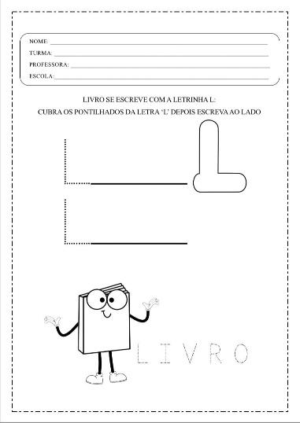
"¡Puedes usar colores para hacer las letras aún más bonitas!"

Cierre:
Reconocimiento del Trabajo:
Reúna a los niños y pídales que le muestren su letra:
¡Mira todas las L tan bonitas que hiciste! Cada una tiene su toque especial.
Relacionado con el tema:
Refuerza la conexión entre la letra y la palabra "libro" diciendo:
"Ahora que ya sabes escribir la letra L, siempre recordarás que con ella comienza la palabra LIBRO, ¡que está llena de historias mágicas!"

Objetivo:
Esta actividad desarrolla la motricidad fina, la familiarización con la escritura de la letra “L” y su asociación con palabras importantes, promoviendo el aprendizaje de forma lúdica e interactiva.

ACTIVIDAD 20: PORTADA DE LIBRO CREATIVA
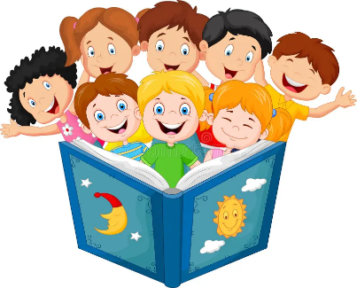
Objetivo:
Estimular la creatividad de los niños y promover la apreciación de los libros como algo único y especial.

Materiales:
Hojas de papel o cartulina tamaño A4.
Lápices de colores, crayones, pinturas o marcadores.
Pegatinas, trozos de tela y otros materiales para pegar (opcional).
Libros infantiles para inspirarse.

Cómo:
Introducción:
Muestre diferentes portadas de libros infantiles y hable con los niños sobre ellas:
"¿Qué ves en esta portada?"
¿De qué crees que trata la historia de este libro?

Diseño de portada:
Entregue a cada niño una hoja de papel o cartulina para crear su propia portada de libro.
Guíalos para que dibujen cómo imaginan que sería un libro asombroso (por ejemplo, un libro sobre animales, aventuras o incluso un libro sobre ellos mismos).

Título del libro:
Pídeles a los niños que piensen en un título para su libro y lo escriban (o pidan ayuda para escribirlo).

Compartiendo las obras:
Finalmente, los niños pueden presentar sus portadas a la clase, explicando sobre el “libro” que crearon y la historia que imaginan detrás de él.

Terminación:
Montar una exposición en la sala denominada “Nuestra Biblioteca de Sueños” con las portadas realizadas por los niños.

¡Esta actividad desarrolla la creatividad, la expresión artística y el amor por el mundo de los libros!

ACTIVIDAD 21 – EL LIBRO VIVO

Objetivo: Estimular la creatividad y la expresión física de los niños a través de un cuento, creando una dramatización activa de los personajes y acontecimientos.

Descripción: Los niños elegirán un libro con una historia sencilla y colorida, como una fábula o un cuento infantil, y la dramatizarán de forma creativa. Se les animará a representar a los personajes con gestos, sonidos y expresiones faciales, creando una lectura viva.

Materiales necesarios:
Libros ilustrados de cuentos cortos y sencillos.
Marionetas o disfraces de personajes del libro (si están disponibles).
Música o sonidos de fondo relacionados con la historia (como sonidos de animales o de la naturaleza).
Carteles o imágenes para ayudar a crear los decorados (si es necesario).

Desarrollo:
Seleccione una historia sencilla y corta para leer en voz alta.
Después de la lectura, los niños se dividirán en grupos y cada grupo será responsable de representar una parte de la historia.
Los niños usarán títeres, disfraces o gestos para representar la historia.
El grupo presentará la dramatización a los demás y al final todos hablarán sobre cómo se sintieron interpretando los personajes.

Esta actividad promueve la expresión artística y física, además de fomentar la cooperación y la comprensión de las historias leídas de una forma divertida e interactiva.

ACTIVIDAD 22 - COMPLETA LA TABLA CON LAS LETRAS QUE FALTAN (PALABRA: LIBRO)

Materiales adecuados:
Hojas impresas con la palabra "LIBRO" incompletas en un recuadro (por ejemplo: L_ _ R_ ). Lápices de colores, marcadores o crayones.

Exploración inicial:
Presentación de la actividad:
Muestre la hoja a los niños y diga:
¡Mira! Tenemos la palabra LIBRO aquí, pero faltan algunas letras. ¿Será...?
¿Puedes completar la imagen con las letras que faltan?

Reflexión inicial:
Preguntar:
¿Qué letras crees que faltan? ¡Pensemos juntos para completar la palabra!

Explicación:
Decir:
"¡Después de completar la palabra, puedes colorear las letras maravillosamente!"

Implementación de la actividad:
Completando la tabla:
Guíe a los niños para que observen qué letras faltan en la palabra y completen la tabla.
Ayuda con consejos:
"La palabra comienza con la letra L y termina con la letra O. ¿Qué letras hay entre ellas?"

Colorea la palabra:
Después de que lo hayan completado, anime a los niños a colorear la palabra:
"Ahora que has terminado, ¿qué tal si usas colores para hacer la palabra realmente bonita?"

Apoyo y estímulo:
Camina por la habitación, ayudando a quien lo necesite.
Elogio:
¡Muy bien! Lo hiciste a la perfección. ¡Se ve precioso!

Conclusión y reflexión:
Intercambio:
Pídeles a los niños que te muestren sus palabras y digan:
"¡Mira qué bonita quedó la palabra LIBRO cuando la completaste!"

Reforzamiento:
Preguntar:
¿Quién sabe qué es un libro? ¿Qué podemos encontrar dentro?
Decir:
¡Los libros están llenos de historias y aventuras! ¿A quién le gusta leer libros?

Desarrollos y replanificación:

Utilice esta actividad como punto de partida para explorar otras palabras que comiencen con la letra L.
Planifique una lectura compartida de historias de libros para reforzar el tema.

Objetivo:
Esta actividad estimula el reconocimiento de letras, la alfabetización temprana y el interés por las palabras, promoviendo la coordinación motora fina y la familiaridad con el concepto de completar y formar palabras de forma lúdica e interactiva.
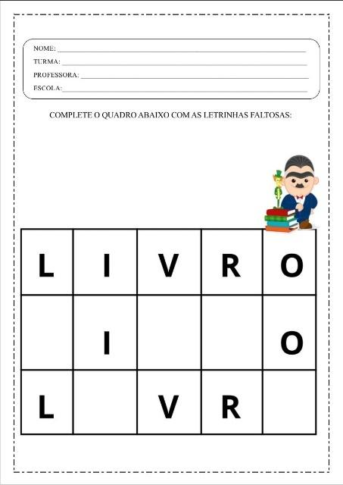

ACTIVIDAD 23 - EL LIBRO MUSICAL

Objetivo: Estimular la percepción auditiva y la expresión corporal de los niños, creando una experiencia sensorial divertida basada en una historia.

Descripción : En esta actividad, los niños explorarán una historia a través de la música y el movimiento. Para cada parte de la lectura, se les invitará a crear sonidos y...

Movimientos relacionados con los eventos y personajes de la historia. Esto les permitirá comprender mejor la trama y conectar con los libros de forma divertida.

Materiales necesarios:
Un libro infantil con ilustraciones coloridas y una historia sencilla (como una fábula o un cuento de hadas).
Instrumentos musicales sencillos (como tambores, sonajas, xilófonos, panderetas, etc.).
Bufandas de colores o trozos de tela para representar diferentes elementos de la historia.
Altavoces o equipo de música (si desea utilizar música de fondo o efectos de sonido).
Carteles o imágenes de los personajes principales de la historia.

Desarrollo:
Lectura del cuento: Comience leyendo un libro corto y sencillo con una historia interesante, como "Los tres cerditos" o "La liebre y la tortuga". Léaselo en voz alta a los niños, haciendo pausas para mostrar las imágenes y destacar los momentos importantes.
Exploración musical: Después de leer, explique que la historia cobrará vida con música y sonidos. Cada parte de la historia estará acompañada de sonidos específicos que los niños crearán con instrumentos musicales.
Por ejemplo, cuando la historia trata sobre un bosque, los niños pueden tocar sonajeros o panderetas para imitar sonidos de la naturaleza.
Cuando el personaje corre o se mueve rápidamente, los niños pueden hacer sonidos rápidos de golpeteo en los instrumentos o bailar a medida que avanza la historia.

Movimiento creativo : Mientras lee, anime a los niños a moverse según los acontecimientos de la historia. Si es una parte emocionante, pueden bailar con pañuelos de colores que representen la acción. Si es una parte tranquila, pueden moverse con fluidez y calma.

Presentación y reflexión: Al final del cuento, organice una breve presentación donde cada grupo de niños, si es posible, recree una parte del cuento usando los sonidos y movimientos que crearon. Esto podría incluir bailar, tocar instrumentos o hacer gestos y expresiones faciales para mostrar lo sucedido.

Objetivos educativos:
Desarrollar la percepción auditiva: Los niños aprenden a reconocer diferentes sonidos y asociarlos con momentos de la historia.
Estimular la expresión corporal: La actividad promueve el movimiento y la creatividad.

niños mientras exploran activamente la historia.
Fomentar la cooperación: al crear sonidos y movimientos en grupo, los niños practican la colaboración y la escucha.
Conexión sensorial con el libro: Esta actividad permite a los niños conectarse con el libro a través de diferentes sentidos (oído, tacto y vista).

Esta actividad crea un ambiente dinámico y atractivo, promoviendo el placer de la lectura de una forma lúdica y sensorial.

ACTIVIDAD 24 - CREANDO NUESTRO LIBRO DE CUENTOS

Objetivo: Estimular la creatividad, la expresión personal y el trabajo en equipo mediante la creación de un libro ilustrado con la participación de los niños.

Descripción: En esta actividad, los niños crearán su propio libro de cuentos, colaborando con sus compañeros para dibujar ilustraciones e inventar la narrativa. El objetivo es estimular la imaginación de los niños y ayudarlos a comprender el proceso creativo.

Detrás de escena de la producción de un libro.

Materiales necesarios:
Hojas de papel en blanco o cuadernos pequeños (para cada niño o grupo de niños).
Lápices de colores, rotuladores, crayones.
Figuras recortadas de revistas (opcional) o pegatinas para ilustrar las historias.
Tijeras de punta roma (para cortar formas o papel).
Pasta.
Sellos o pegatinas para personalizar la portada del libro.
Cartulina o cartulina para hacer la portada.
Cintas o cordel para encuadernar el libro (si el libro está formado por varias hojas sueltas).

Desarrollo:
Introducción al tema:
Comience la actividad hablando con los niños sobre cómo se hacen los libros de cuentos. Explíqueles que serán los autores e ilustradores de su propio libro.
Pregunte: "Si pudieras escribir un libro, ¿de qué trataría la historia?" y "¿Quiénes son los personajes que aparecen en tus libros favoritos?".

Creando las historias:
Divida a los niños en grupos pequeños o permita que cada niño trabaje individualmente, dependiendo de la dinámica de la clase.
Cada niño o grupo puede elegir un tema para el libro. Por ejemplo, podría tratarse de una aventura animal, una historia de amistad o un viaje mágico.
Los niños deberán dibujar en las páginas del libro, creando ilustraciones que complementen la historia que han inventado.
Si los niños tienen dificultades para escribir o expresarse verbalmente, pueden
Cuéntale la historia a un compañero o profesor, quien podrá ayudarles a grabarla.

Ensamblaje del libro:
Después de dibujar y escribir (o grabar la historia), se pueden organizar y encuadernar las páginas. Use cartulina para crear una portada y pida a los niños que dibujen en ella, o añada pegatinas y sellos para personalizarla.
Las páginas se pueden pegar entre sí, coser con cinta o incluso atar con cuerda para formar el libro.

Lectura colectiva:
Por último, organiza un círculo de lectura donde los niños presenten sus libros a...
colegas.
Cada niño o grupo puede contar su historia a la clase, mostrando las ilustraciones y explicando un poco qué inspiró la trama.
Anime a los niños a hacerse preguntas sobre las historias, promoviendo el intercambio de ideas y la apreciación de las creaciones de los demás.

Objetivos educativos:
Estimular la creatividad y la imaginación: Al crear sus propias historias e ilustraciones, los niños tienen la oportunidad de expresar sus ideas y sentimientos.
Desarrollar las habilidades del lenguaje: Escribir y contar historias ayuda al desarrollo del lenguaje, el vocabulario y la expresión verbal.
Trabajo colaborativo: Al crear el libro en grupo, los niños aprenden a trabajar juntos y a respetar las ideas y contribuciones de los demás.
Desarrollo motor y coordinación: La actividad consiste en utilizar diferentes materiales para dibujar y decorar el libro, trabajando la coordinación motora fina.

Conclusión:
Esta actividad ofrece una experiencia enriquecedora y divertida, ya que no solo desarrolla habilidades cognitivas y motoras, sino que también permite a los niños involucrarse en el proceso creativo detrás de los libros. Tendrán la oportunidad de verse como "autores", estimulando así su amor por la lectura y la narración.

ACTIVIDAD 25 – ¿QUÉ TAL CREAR UNA HISTORIA USANDO SOLO IMÁGENES? DIBUJA ABAJO

Instrucciones:
En esta actividad, los niños crearán una historia utilizando únicamente dibujos, expresando sus ideas e imaginación visualmente.
Materiales necesarios:
Hojas impresas con un espacio en blanco dividido en tres o cuatro cuadrados, simulando páginas de un libro o una secuencia de cuentos.
Lápices, crayones o marcadores de colores.
Borradores y paños húmedos para limpiar las manos.

Paso a paso:
Presentación de la actividad:
Muestra la hoja y explica:
¡Mira! Aquí tenemos un espacio en blanco para crear una historia, pero con un detalle especial: ¡solo podemos usar dibujos, nada de palabras!
Preguntar:
¿Qué te gustaría dibujar? ¿Un animal, una aventura o quizás un superhéroe?
¿Héroe? ¡Pensémoslo juntos!

Planificación de la historia:
Hable con los niños para ayudarlos a organizar sus ideas:
Piensa en cómo empieza la historia, qué sucede a la mitad y cómo termina. ¡Puede ser algo muy divertido y colorido!

Dibujo de la Historia:
Guíe a los niños para que rellenen cada casilla con una parte de la historia:
En el primer panel, dibuja cómo empieza todo. En el segundo, dibuja qué sucede. Y en el último, ¡el final de tu historia!
Fomentar el uso del color y la creatividad:
"¡Puedes usar muchos colores y dibujar todos los detalles que quieras!"

Apoyo y estímulo:
Camine por el salón mientras los niños dibujan, elogiándolos y animándolos:
"¡Qué gran idea! ¿Qué pasará a continuación en tu historia?"

Terminación:
Después de que todos hayan terminado, reúna al grupo y diga:
¡Ahora es momento de compartir! ¿Quién quiere compartir su historia con sus amigos?
Déle espacio a cada niño para que explique su secuencia de dibujos, si lo desea.

Objetivo de la actividad:
Esta actividad estimula la creatividad, la narración visual y la motricidad fina, además de promover la expresión individual y el intercambio de ideas entre los niños de una forma lúdica y divertida.
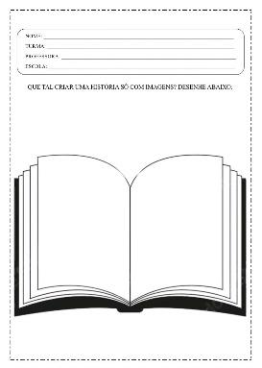

ACTIVIDAD 26 – EL LIBRO VIVO – LA HISTORIA EN MOVIMIENTO

Objetivo: Estimular la interacción física y la comprensión de historias a través de la dramatización y la expresión corporal.

Descripción: En esta actividad, los niños dramatizarán un cuento leído en clase, utilizando su cuerpo, voz y movimiento. El objetivo es dar vida a la historia y fomentar la expresión emocional y creativa de cada niño, creando una experiencia interactiva que los conecte con la trama del libro.

Materiales necesarios:
Libros de cuentos cortos con tramas sencillas, como fábulas, cuentos de hadas o historias de animales.
Objetos sencillos como sombreros, bufandas, palos o disfraces sencillos pueden ayudar con la dramatización.
Amplio espacio para que los niños se muevan libremente (podría ser una alfombra o un área abierta en la habitación).
Música suave o sonidos que se puedan utilizar para representar determinados momentos de la historia (opcional).
Tarjetas o láminas con imágenes de los personajes principales o escenas de la historia, por si los niños necesitan apoyo visual.

Desarrollo:
Introducción al tema:
Comience la actividad leyendo un cuento sencillo a los niños. Elija un cuento con personajes y situaciones que se puedan dramatizar fácilmente.
Pregúntales a los niños qué les pareció la historia y qué personajes les gustaron más. Explícales que ahora entrarán en la historia, formando parte de ella con su cuerpo y su imaginación.

Explorando la historia:
Después de leer la historia, comente con los niños los momentos y personajes principales. Pregunte:
¿Cómo crees que se sintió el personaje en ese momento?
¿Cómo podemos representar el sonido de un viento fuerte o de un animal?
¿Quién quiere ser el protagonista de esta historia?
Los niños pueden sugerir cómo moverse para representar las diferentes emociones o acciones de los personajes. Esto incluye caminar despacio, correr, saltar o hacer gestos de tristeza, alegría, miedo, etc.

Preparación para la escritura teatral:
Distribuya accesorios sencillos, como gorros o bufandas, a los niños que interpretarán a los personajes. También puede darles palos u otros objetos que puedan ser útiles.
para ilustrar partes de la historia.
Organiza la habitación o espacio para que los niños puedan moverse libremente y representar las escenas.
Si la historia tiene un entorno específico, puedes dibujar o mostrar imágenes de elementos que los niños pueden usar para representar la historia.

Dramatización:
Organice a los niños para que representen la historia. El maestro puede actuar como narrador, describiendo los eventos y haciendo pausas para que los niños representen los movimientos o diálogos de los personajes.
Permita que los niños improvisen sus acciones a medida que se desarrolla la historia, ayudándolos a expresarse físicamente.
Si la historia tiene un diálogo simple, los niños pueden decir algunas líneas, pero el enfoque está en la representación física de las acciones y emociones.

Discusión posterior a la dramatización:
Luego de la dramatización, reúna a los niños y pregúnteles cómo se sintieron durante la actividad.

Algunas preguntas posibles son:
¿Cómo fue ser un personaje de la historia?
¿Qué aprendiste de la dramatización?
¿Cómo crees que se sentían los personajes en cada parte de la historia?

Cierre:
Para concluir, todos pueden cantar una canción relacionada con la historia o crear un “final” colectivo, como si estuvieran creando juntos la continuación de la historia.

Objetivos educativos:
Fomentar la expresión corporal y emocional: los niños aprenden a expresarse de diferentes maneras, utilizando su cuerpo y su voz para representar sentimientos y acciones.
Desarrollar la empatía: al interpretar personajes, los niños desarrollan la empatía, tratando de comprender cómo se siente el personaje y cómo se desarrolla su historia.
Estimular la creatividad y la imaginación: la dramatización permite a los niños participar activamente en la creación de nuevas interpretaciones de historias.
Trabajo en grupo: La actividad implica la colaboración entre los niños para representar las historias, reforzando las habilidades sociales y cooperativas.

Conclusión:
Esta actividad promueve la interacción física y emocional con el libro, donde los niños no solo escuchan la historia, sino que la vivencian activamente. Se les anima a explorar la narrativa creativamente mediante gestos, sonidos y movimientos, creando una experiencia enriquecedora y divertida para el Día del Libro.

ACTIVIDAD 27 – MIRA EL VIDEO: PIDE UN DESEO | LA BANDA DE MÓNICA

Mira el vídeo del cuento PIDE UN DESEO | LA BANDA DE MÓNICA
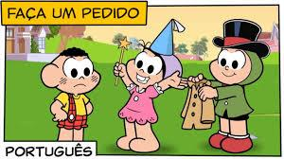

ENLACE A LA HISTORIA - https://www.youtube.com/watch?v=B4i0RMqvRK0

Preguntas para estimular la comprensión y la reflexión sobre el vídeo:
¿Qué te pareció el video? ¿Qué pasó con Mónica y sus amigas?
"¿Cómo se ayudaron mutuamente Mónica, Cebolinha y los demás personajes en el vídeo?"
¿Qué has aprendido sobre la importancia de pedir ayuda o hacer una petición?
¿Quién te parece el personaje más gracioso del vídeo? ¿Por qué?
"¿Cómo podemos utilizar legalmente las peticiones para ayudar a nuestros amigos y cuidar de nuestra comunidad?"
"Si tuvieras un deseo, ¿qué pedirías para ayudar a hacer del mundo un lugar mejor?"

Objetivo de la actividad : Promover la comprensión de cómo la colaboración y el apoyo mutuo ayudan a resolver problemas y encontrar soluciones. Aunque el tema no involucre directamente cuestiones indígenas, puede utilizarse para reflexionar sobre la importancia de la cooperación, muy valorada en muchas culturas tradicionales, incluidas las indígenas.

ACTIVIDAD 28 – EL LIBRO GIGANTE – CREANDO NUESTRA HISTORIA COLECTIVA

Objetivo: Estimular la creatividad y el trabajo en equipo mediante la creación de una historia colectiva, promoviendo la escritura colaborativa y la comprensión de cómo se crea un libro.

Descripción:
En esta actividad, los niños construirán, con la ayuda del profesor, un "libro gigante" con una historia creada por ellos mismos. Participarán activamente en la construcción de la narrativa, el dibujo y la escritura de la historia. El objetivo es desarrollar la colaboración y la creatividad, mientras experimentan el proceso de creación de un libro de forma práctica y divertida.

Materiales necesarios:
Hoja grande de papel o cartulina (para crear el "libro gigante").
Lápices, marcadores de colores, pinturas y pinceles.
Imágenes de revistas o papeles de colores para hacer collages.
Cintas adhesivas y pegamento.
Pinzas de ropa o cuerda (para atar la historia al final).
Tarjetas con palabras clave o imágenes para ayudar a iniciar la historia (opcional).

Desarrollo:
Introducción al tema:
Explícales a los niños que crearán un libro colectivo para el Día del Libro. Muéstrales un libro real (puede ser un libro ilustrado sencillo), muéstrales las páginas y la importancia de cada parte para contar una historia.
Pregúntales a los niños si saben cómo se hacen los libros y qué se necesita para crear uno. Diles que crearán un libro desde cero y que cada uno aportará una parte.

Creando una historia colectiva:
Comienza la historia con una pregunta creativa. Ejemplo: «Había una vez un animal que vivía en el bosque. ¿Qué le gustaba hacer?»
Los niños sugerirán acciones para el animal u otros personajes, y el maestro anotará las ideas y formará las primeras oraciones de la historia.
Continúen haciendo preguntas y escribiendo las partes de la historia juntos. Preguntas como "¿Adónde fue?", "¿Con quién se encontró?" o "¿Qué pasó al final?" guiarán la creación de la narrativa.
A medida que los niños sugieran ideas, anímelos a dibujar o ilustrar las escenas en papel. Pueden crear los personajes, escenarios y objetos que aparecen en la historia.

Dibujo e ilustración:
Entregue a cada niño materiales de dibujo (marcadores, lápices de colores, pinturas) para que puedan ilustrar su parte de la historia.
Los niños también pueden usar imágenes recortadas de revistas para agregar elementos visuales a la historia, como animales, árboles u objetos mágicos.
Si la historia involucra diferentes lugares (bosque, castillo, ciudad, etc.), cada grupo puede ilustrar una escena diferente y agregarla al libro colectivo.

Ensamblaje de libros gigantes:
A medida que se dibujan y decoran las páginas, ordene las hojas para formar el libro. Las páginas se pueden unir con cinta adhesiva o coser con pinzas de ropa o hilo para crear una encuadernación.
Una vez que todas las páginas estén listas, organice una lectura grupal del libro con los niños, hojeando las páginas y recordando la historia.

Lectura del Libro Creado:
Al finalizar la actividad, lea en voz alta el libro que crearon los niños, mostrando las páginas y comentando las ilustraciones que realizaron.
Pregúntales qué les gustó más de la historia y las ilustraciones. Puedes invitarlos a leer o contar fragmentos de la historia.

Discusión y reflexión:
Después de leer, plantéese preguntas como:
¿Cómo se sintieron al crear la historia juntos?
¿Qué fue lo que más les gustó ilustrar?
"¿Qué podría pasar en la siguiente página de nuestra historia?"

Objetivos educativos:
Estimular la creatividad: los niños exploran su creatividad sugiriendo historias, creando personajes e ilustrando escenas.
Trabajo colaborativo: Esta actividad promueve la cooperación entre los niños para crear una historia colectiva, desarrollando habilidades de socialización y trabajo en equipo.
Comprender la estructura de un libro: los niños aprenden, de forma práctica, cómo se hace un libro, desde la creación de la historia hasta el montaje y la lectura.
Desarrollo de habilidades de escritura: Los niños participan activamente en el proceso de creación de historias, practicando el lenguaje y la construcción narrativa.

Conclusión:
Esta actividad es una forma divertida e interactiva de celebrar el Día del Libro, ya que ofrece a los niños la oportunidad de participar activamente en la creación de una historia, experimentando el proceso de narrar, ilustrar y ensamblar un libro. Al final, los niños no solo aprenderán sobre el proceso de creación literaria, sino que también experimentarán la alegría de crear algo colectivo, que compartirán con toda la clase.

ACTIVIDAD 29 – CANCIÓN DEL DÍA DEL LIBRO – TOBIAS KIDS

CANCIÓN DEL DÍA DEL LIBRO - TOBIAS KIDS
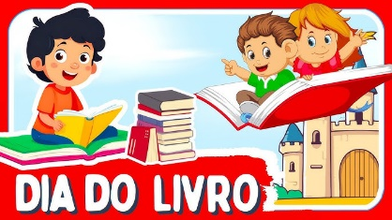
ENLACE DEL VIDEO: https://www.youtube.com/watch?v=yHpi8xq3xO8
Objetivo: Celebrar el Día del Libro, fomentando el gusto por la lectura de forma lúdica e interactiva. Presentación del tema: Comience preguntando a los niños:
- ¿Te gustan las historias? ¿Cuál es tu libro favorito?
- ¿Sabías que tenemos un día especial para celebrar los libros?
Explíqueles que escucharán una canción sobre el Día del Libro y que tiene un mensaje especial sobre la importancia de la lectura.
Presentación en video: Muestre el video "Canción del Día del Libro" de Tobias Kids (enlace incluido). Indique a los niños que presten atención a la letra e identifiquen lo que la canción enseña sobre los libros.
Círculo de discusión: Después del video, haga algunas preguntas para reflexionar:
- ¿Qué aprendiste de la música?
- ¿Por qué son importantes los libros?
- ¿Cómo podemos cuidar nuestros libros?
Actividad divertida: Distribuya dibujos de libros para colorear o pida a los niños que dibujen la portada de un libro que les gustaría crear. Pida a cada niño que diga una historia que le gustaría contar en un libro.
Cierre: Termine cantando la canción de nuevo con los niños y anímelos a leer un libro en familia. Refuerce el mensaje: "¡Los libros nos transportan a mundos mágicos, llenos de aventuras y aprendizaje!"
ACTIVIDAD 30 – CREACIÓN DEL LIBRO COLECTIVO

Objetivos: Desarrollar la creatividad y la imaginación. Promover la cooperación y el trabajo en equipo. Fomentar el gusto por la lectura y la narración.

Materiales necesarios:
- Hojas de papel tamaño A4 (una o más por niño).
- Lápices de colores, rotuladores, crayones.
- Tijeras de punta roma y pegamento.
- Imágenes para recortar y pegar (animales, personajes, objetos, etc.).
- Grapadora o cinta adhesiva para encuadernar.
- Una portada predecorada (opcional) con el título: “Nuestra Historia”.

Paso a paso:
Preparación:
Antes de la actividad, prepara un espacio organizado con los materiales dispuestos de forma accesible.
Explíqueles a los niños que juntos crearán un libro especial.

Comienzo de la historia: Siéntese con los niños en círculo y cuente el comienzo de una historia corta, por ejemplo:

"Había una vez un conejo curioso que encontró una cesta llena de objetos misteriosos en el bosque..."
Pregunte a los niños: "¿Qué creen que pasó después?"

Distribución de tareas:
Divida a los niños en grupos pequeños o individualmente, dependiendo del número de páginas que desee para el libro.
Cada niño o grupo será responsable de ilustrar y describir lo que sucede en una parte de la historia.

Producción de páginas:
Entregue a cada niño una hoja de papel A4 para dibujar y escribir (o puede ayudar con la escritura si es necesario).
Anímelos a utilizar dibujos, collages y colores para ilustrar su parte de la historia.

Ensamblaje del libro:
Una vez que todas las páginas estén listas, organícelas en orden.
Coloque la tapa en el frente y engrape o utilice cinta para unirla.
Escriba los nombres de los "autores" en la portada como una forma de mostrar agradecimiento.

Lectura colectiva:
Con el libro listo, reúna a los niños y léales la historia completa.
Haga preguntas sobre sus dibujos e ideas para reforzar el sentido de iniciativa de cada niño.

Exhibición:
Muestre el libro en un lugar visible en el aula o la escuela.
Si es posible, organice un “lanzamiento” de libro, invitando a otras clases o padres a una lectura especial.

Consejos adicionales:
Si un niño tiene dificultades para crear, anímelo con sugerencias o invítelo a trabajar con un compañero de clase.
Utilice temas que sean familiares para el grupo, como animales, aventuras o situaciones cotidianas.
Por último, tome una fotografía de los niños sosteniendo el libro para capturar el momento.
Esta actividad combina la creatividad y la cooperación, además de valorar la expresión individual de cada niño.

ACTIVIDAD 31 – ACTIVIDAD DE AULA: CON LA AYUDA DEL PROFESOR, LOS NIÑOS ESCRIBIRÁN LAS LETRAS DE LA PALABRA EN LOS ESPACIOS PROPORCIONADOS.
Objetivo de la Actividad
Estimular el reconocimiento de letras, el desarrollo de la motricidad fina y la escritura inicial, promoviendo el aprendizaje del alfabeto y la formación de palabras.

Actividad paso a paso
Preparación del material
Prepare una hoja de papel con la palabra elegida (por ejemplo, "LIBRO") escrita de manera que...

grandes y espaciados.
Incluya espacios en blanco para que los niños puedan completar las letras individualmente.
Proporcionar lápices, borradores y, si es necesario, lápices con agarre ergonómico para facilitar la escritura.

Introducción a la Actividad
Reúne a los niños y muéstrales la palabra que escribirán. Di el nombre de la palabra y pídeles que la repitan en voz alta.
Presenta las letras de la palabra una por una, resaltando los sonidos y las formas.
Explícales que completarán la palabra escribiendo las letras en los espacios indicados.

Desarrollo
Distribuye las hojas de papel y ayuda a los niños a identificar los espacios donde deben escribir las letras.
Guíe a cada niño para escribir una letra a la vez, reforzando el sonido y la forma de la letra a medida que escribe.
Ofrecer apoyo individual, ayudándoles a colocar el lápiz correctamente y a trazar las letras con cuidado.

Estimular el aprendizaje
Mientras los niños escriben, anímelos a repetir el nombre de la letra y la palabra, asociando sonido y ortografía.
Utilice juegos orales, como preguntar: "¿Qué letra viene después de la L?" o "¿Cómo suena la V?" para reforzar el aprendizaje.

Terminación
Después de completar la palabra, pídales que muestren sus hojas y lean la palabra en voz alta.
Elogie su esfuerzo y concentración, destacando el progreso de cada niño.
Conserve las hojas como referencia o utilícelas en un mural con las palabras escritas por los niños.

Consejos adicionales
Elija palabras relacionadas con el tema o la vida cotidiana del niño, como “CASA”, “SOL” o “LIBRO”.
Para ampliar la actividad, pida a los niños que dibujen algo relacionado con la palabra que escribieron.
Utilice canciones o rimas que contengan las palabras elegidas para reforzar el aprendizaje de forma lúdica.
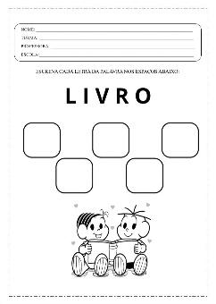

ACTIVIDAD 32 – VÍDEO: LA ESCUELA DE EMÍLIA (GRANJA DEL PÁJARO CARPINTERO AMARILLO)

VIDEO: LA ESCUELA DE EMÍLIA (GRANJA DEL PÁJARO CARPINTERO AMARILLO)
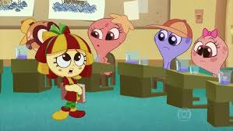
ENLACE DEL VIDEO: https://www.youtube.com/watch?v=tlp66ToXZfM
Objetivo: Fomentar el amor por el aprendizaje de una manera creativa y lúdica, explorando la importancia de la escuela y la imaginación a través del vídeo.
Presentación del tema: Comience con preguntas para involucrar a los niños:
- "¿Quién aquí ha oído hablar alguna vez del Sítio do Pica-Pau Amarelo?"
- ¿Crees que la escuela puede ser un lugar divertido y lleno de aventuras?
Explícales que verán un vídeo sobre la escuela creado por el personaje Emília.
Presentación en video: Muestre el video "La escuela de Emília" (enlace incluido). Pídales que observen lo que enseña Emília y cómo hace que la escuela sea diferente.

Círculo de discusión: Después del video, facilite una breve discusión:
- ¿Qué te pareció la escuela de Emilia?
- "Si pudieras crear una escuela, ¿cómo sería?"
- ¿Qué es lo que más te gusta aprender en la escuela?
Actividad lúdica:
Distribuya hojas de papel para que los niños dibujen o creen, con palabras y dibujos, su "escuela ideal". Pídales que presenten sus ideas a la clase.
Cierre: Concluya enfatizando que la escuela es un lugar especial para aprender, jugar y crear, tal como se ve en el video. Refuerce: "¡Al igual que Emilia, podemos usar nuestra imaginación para hacer que la escuela sea aún más divertida y mágica!"
ACTIVIDAD 33 – TEATRO DE TÍTERES

Objetivos:
Estimular la comunicación oral y la expresión corporal.
Para fomentar la imaginación y la creatividad.
Desarrollar la interacción social y la cooperación dentro de un grupo.

Materiales necesarios:
Marionetas (se pueden comprar o hacer con calcetines, bolsas de papel o goma eva).
Libros con historias cortas y sencillas, preferiblemente con diálogo (por ejemplo, historias de animales o cuentos de hadas).
Se puede utilizar una caja o mesa tapada como escenario (opcional).
Materiales necesarios para hacer marionetas, si las hacen los niños (calcetines, ojos de plástico, hilo para el cabello, papel de colores, pegamento caliente/pegamento normal, etc.).

Paso a paso:
Preparación:
Elija una historia corta y atractiva, como “Los tres cerditos” o “La gallinita roja”.
Lea la historia de antemano para familiarizarse con los personajes y dividir las líneas.
Construcción de marionetas (opcional):
Antes de la actuación, involucre a los niños en la creación de los títeres.

Dales materiales sencillos para que puedan decorar sus propios títeres.
Ayúdelos a crear personajes relacionados con la historia elegida.

División de roles:
Reúne a los niños y cuéntales de forma animada la historia elegida, resaltando los personajes.
Pregunte quién le gustaría interpretar cada personaje.
Para los niños que no quieran hablar, ofrézcales roles como narrador o ayudante (sosteniendo la escenografía, cambiando las marionetas, etc.).

Preparación de la escena:
Prepare el escenario simplemente cubriendo una mesa con tela o usando una caja grande para esconder a los niños mientras manipulan los títeres.
Coloca a los niños detrás del escenario y distribuye los títeres.

Puesta en escena:
Cuente la historia y ayude a los niños a decir las líneas de sus personajes en el momento adecuado.
Anímelos a mover los títeres según la escena (por ejemplo, haciéndolos "caminar" o "hablar").
Permite variaciones en la historia si los niños quieren improvisar. ¡Esto hace que la actividad sea más creativa!

Aplausos y reflexión:
Después de la presentación, aplauda y anime al grupo a hacer lo mismo.
Pregúnteles cómo se sintieron al participar y qué fue lo que más les divirtió.
Enfatiza que todos participaron en una “obra” y elogia su esfuerzo.
Lectura libre (opcional):
Ponga a disposición de los niños el libro que contiene la historia dramatizada para que puedan explorarla después.
Ofrézcales otros libros para que puedan crear sus propias historias en una obra futura.

Consejos adicionales:
Elija historias cortas: opte por historias con pocos personajes para facilitar la organización.
Adaptación para niños tímidos: para aquellos que son tímidos para hablar, permítales simplemente mover el títere o ayudar con la escenografía.
Explora sonidos y música: usa música o sonidos para enriquecer la presentación (por ejemplo, el sonido del viento para "Los tres cerditos").
Incluir otros grupos: invite a otras clases o padres a asistir...
presentaciones, promoviendo una experiencia más significativa.
Esta actividad no solo es divertida, sino que también promueve habilidades esenciales como la comunicación, la creatividad y el trabajo en equipo.

ACTIVIDAD 34 – CUENTOS CON TÍTERES

Objetivo:
Fomentar la creatividad y la expresión oral de los niños, promoviendo la interacción con los cuentos de una forma interactiva y divertida.

Materiales:
Se pueden utilizar calcetines de colores o bolsas de papel para crear marionetas.
Ojos de plástico, lana, trozos de fieltro, botones y otros materiales para decorar.
Libros infantiles con historias cortas y sencillas.

Cómo:
Creación de marionetas:
Cada niño crea su propia marioneta utilizando los materiales disponibles.
Anímelos a usar su creatividad: pueden crear animales, personas o personajes inventados.

Elección de historia:
Lea un cuento corto a los niños o pídales que elijan un libro de la sala.
Sugiera que cada niño represente un personaje de la historia con el títere que creó.

Puesta en escena:
Con la ayuda de la maestra, los niños representan la historia utilizando títeres.
Anímelos a crear diálogos e interacciones entre los personajes.

Interacción y reflexión:
Después de la presentación, discuta la historia con la clase:
¿Qué fue lo que te pareció más divertido?
¿Qué aprendimos de esta historia?

Terminación:
Crea un mural con fotos de los niños usando sus títeres y la frase: "¡Dando vida a las historias en el Día del Libro!"
¡Esta actividad promueve la imaginación, el trabajo en equipo y una relación lúdica con los libros y las historias!

ACTIVIDAD 3.5 – TAREA – CON LA AYUDA DE TU FAMILIA, DIBUJA TU LIBRO FAVORITO.

Querida familia:
En esta actividad, invitamos al niño a expresar su creatividad y a compartir lo que más disfruta del mundo de los libros. Este momento es una oportunidad para fortalecer los lazos familiares y fomentar el amor por la lectura. ¡Contamos con tu ayuda para que sea una experiencia especial!

Objetivo de la actividad:
Estimular la creatividad y la expresión artística a través del dibujo.
Animar a los niños a reflexionar sobre sus preferencias literarias, fomentando el interés por los libros.
Fortalecer la interacción entre padres e hijos involucrando a la familia en el proceso educativo.

Pautas para la familia:
Hable con el niño sobre los libros que más le gusta escuchar o leer. Pregúntele cuál es su favorito y por qué.
Anime al niño a recordar detalles del libro elegido, como los personajes, la portada o escenas memorables.
Proporcione papel, lápices de colores, crayones o marcadores para que el niño pueda dibujar en su libro favorito.
Durante el proceso de dibujo, ayude al niño a expresarse, pero permítale usar su imaginación y elegir cómo representar el libro.
Escribe el título del libro (si el niño no sabe escribir) en la parte superior o inferior del dibujo, con su ayuda si lo desea.
Después de terminar, elogie el esfuerzo del niño y, si es posible, tómese un momento para leer o contar la historia del libro elegido.

Guía paso a paso para niños:
Piensa en el libro que más te gusta.
Coge algo de papel y lápices de colores, crayones o marcadores.
Dibuja el libro o lo que más te guste de él: la portada, los personajes o alguna parte especial de la historia.
Pide ayuda a tu familia para escribir el título del libro en el dibujo.
Muestra tu trabajo a tu familia y tráelo a la escuela para compartirlo con tus amigos y maestros.

Observación:
Esta actividad fomenta el hábito de la lectura y valora el disfrute personal del niño por los libros, además de brindarle tiempo de calidad en familia. ¡Gracias por su dedicación y participación!
